Plzeňský deník, příloha Plzeňsko
středa 4. srpna 2004

Slavili Silvestra v létě
■ VÁCLAV ŠTÁL

Kaznějov - Tenisový klub v Kaznějově na severním Plzeňsku slavil v sobotu silvestrovskou noc 2004. "Celou akci jsme pojali recesisticky. Hrál se tenis a nechali jsme před náš areál přivézt avii sněhu, ze kterého byla udělána sjezdová dráha. Pro všechny bylo připraveno bohaté občerstvení a večer ohňostroj. Celou akci vymysleli před týdnem Honza Špiroch a Vláďa Vereščínský, kteří si řekli, že když nemůžeme slavit Silvestra na kurtech v zimě, tak si ho uděláme v létě. Všichni se mohli svézt na lyžích nebo bobech. Někdo si přišel pouze vychladit pivo. Musím poděkovat Josefu Vinklerovi za zapůjčení vozidla na přivezení sněhu," řekl předseda Tenisového klubu Kaznějov Petr Nový.

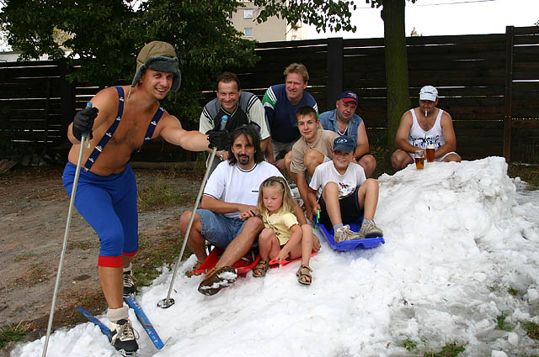

Před areálem Tenisového klubu Kaznějov v sobotu v podvečer z ničeho nic napadl sníh. Tenisté tady recesisticky slavili silvestrovskou noc 2004. Někteří si vyzkoušeli připravenou sjezdovou dráhu na běžkách, jiní na bobech. Další jedinci využili v parném podvečeru bílou nadílku k ochlazení pivního moku.
Foto Václav Štál

